

**大三·同心同行**•  **DAILY LIFEmmexport1594010006013**

↓↓↓

**2025/3/20**

我们的主题——《我们在春天里》

mmexport1594010011544

** 01 来园情况 **

1.**来园人数**：今日来园幼儿29人。

2.**来园情况：**今天我们班小朋友都准时来园了，非常棒哦！

3.**早点内容**：今天吃的点心是鲜牛奶、奶香小馒头。孩子们能够自主倒奶，根据自己的情况倒适量的牛奶，棒棒哒！

mmexport1590938236088 **02区域游戏**mmexport1590938236088

|  |  |
| --- | --- |
| /Users/dingwenxia/Desktop/未命名文件夹 2/IMG_2028.jpegIMG_2028 | /Users/dingwenxia/Desktop/未命名文件夹 2/IMG_2029.jpegIMG_2029 |
| 建构区：李诗雨、顾一诺、邢冰露在桌面建构玩阿基米德积木。 | 益智区：陈思予、小布丁在益智区玩立体积木对战。 |
| /Users/dingwenxia/Desktop/未命名文件夹 2/IMG_2031.jpegIMG_2031 | /Users/dingwenxia/Desktop/未命名文件夹 2/IMG_2032.jpegIMG_2032 |
| 益智区：于一鸣、毛子源在益智区玩益智棋。 | 益智区：杨子宸、马皓轩、蔡承轩在益智区玩葵葵熊突围。 |
| /Users/dingwenxia/Desktop/未命名文件夹 2/IMG_2034.jpegIMG_2034 | /Users/dingwenxia/Desktop/未命名文件夹 2/IMG_2035.jpegIMG_2035 |
| 益智区：李进强、冯俊杰在益智区进行五子棋对战。 | 益智区：刘若熙、高雨晴在益智区进行数字华容道游戏。 |

|  |
| --- |
|  |

** 03集体活动 **

诗歌《春天》是一首语言生动、意境优美的诗歌，它运用了比喻、拟人等写作手法，从颜色、声音等方面巧妙地描绘出春天美丽的景色，字里行间洋溢着对春天的喜爱、赞美之情，给孩子留下了较大的想象空间。通过朗诵诗歌，引导孩子们用善于发现美的眼睛去观察、体验春天的特征，并尝试用优美的语言大胆、清楚地表达自己对春天的感受。

在活动中**杨子宸、黄英豪、蔡承轩、梅语辰、于一鸣、姜怀逸、姜怀兴、薛远憬、马皓轩、冯俊杰、毛子源、王俊哲、王俊贤、高语晴、吕卓彤、刘若熙、李诗雨、朱宸钰、陈思予、邢冰露、刘星彤、刘张熙、田师齐、于依可、顾一诺、李进强、史芯宁、肖铭轩、于亦潇、杨静宸**等能感受诗歌中语言的趣味性和优美的意境，进一步了解春天的特征。

** 04户外活动 **

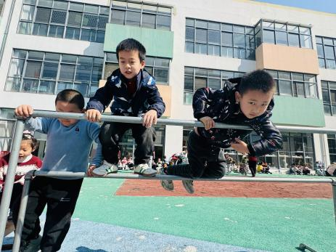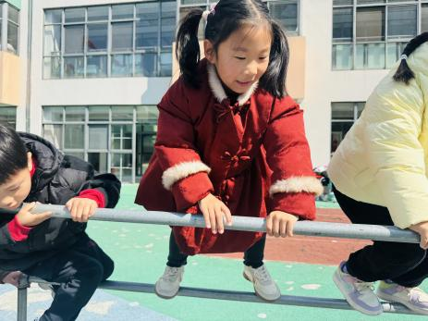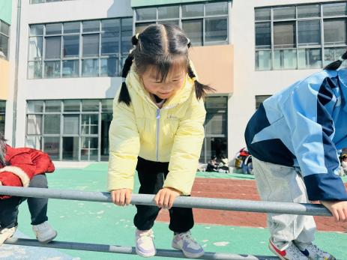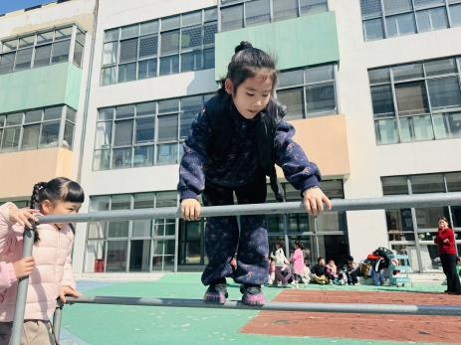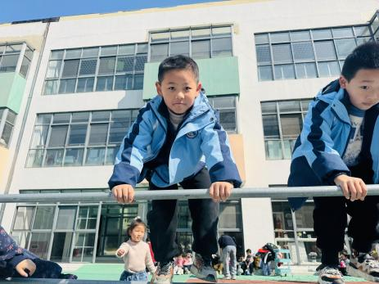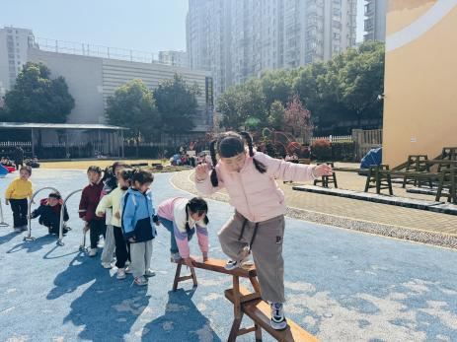

** 05生活活动 **

**吃饭情况：**

1.午餐情况

今天午饭吃的是藜麦饭、烩猪肝、春日合菜、鸡毛菜菌菇汤，由星期四的值日生在就餐前做好值日生工作，为大家发毛巾、筷子、餐盘等。餐后，值日生也帮助阿姨一起做好擦桌子、收餐盘、送餐车等力所能及的事情。为今天的值日生点赞！

今天午饭饭菜全部吃完了。

下午：午点是小米南瓜红薯粥、香蕉、龙眼。

**午睡情况：**

伴随着柔和的轻音乐，小朋友们安静地午睡，都很快地入睡喽！

** 06温馨提示 **

近期气温变化较大，家长及时关注孩子穿衣情况，及时增减衣物哦！

**谢谢大家的支持与配合！**

**—END—**

在一起的点滴都值得记录

**mmexport1591077507835**